温馨提示：
此套题为Word版，请按住Ctrl,滑动鼠标滚轴，调节合适的观看比例，答案解析附后。关闭Word文档返回原板块。
课时提升作业(二十三)
点到直线的距离
两条平行直线间的距离
(25分钟 60分)
一、选择题(每小题5分,共25分)
1.点P为x轴上一点,点P到直线3x-4y+6=0的距离为6,则点P的坐标为 ( )
A.(8,0) B.(-12,0)
C.(8,0)或(-12,0) D.(0,0)
【解析】选C.设P(x₀,0),因为d=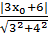=6,
所以|3x₀+6|=30,故x₀=8或x₀=-12.
【延伸探究】本题中“P为x轴一点”若换为“P为y轴上一点”其它条件不变,试求点P的坐标.
【解析】设P(0,y₀),由d=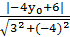=6得|6-4y₀|=30,即y₀=-6或9.
故点P的坐标为(0,9)或(0,-6).
2.(2015·潍坊高一检测)已知直线3x+2y-3=0和6x+my+1=0互相平行,则它们之间的距离是 ( )
A.4 B.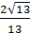
C.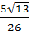 D.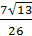
【解析】选D.因为3x+2y-3=0和6x+my+1=0互相平行,所以3∶2=6∶m,所以m=4.
直线6x+4y+1=0可以化为3x+2y+=0,由两条平行直线间的距离公式可得:d=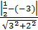==.
3.过点P(1,2)引直线,使A(2,3),B(4,-5)到它的距离相等,则这条直线的方程为
( )
A.4x+y-6=0
B.x+4y-6=0
C.2x+3y-7=0或x+4y-6=0
D.3x+2y-7=0或4x+y-6=0
【解题指南】由点斜式设出直线方程,根据点到直线的距离公式,建立关系求解.
【解析】选D.显然直线斜率存在,设直线方程为:y-2=k(x-1),即kx-y+2-k=0,A,B到直线距离相等,则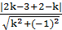=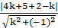,解得k=-4或k=-,代入方程得4x+y-6=0或3x+2y-7=0.
【误区警示】此题易错在用直线的点斜式方程,不考虑斜率不存在时不成立.其次求出两个解,只考虑与直线AB平行不考虑相交情况舍掉一个解.
4.(2015·菏泽高一检测)已知点A(3,4),B(6,m)到直线3x+4y-7=0的距离相等,则实数m等于 ( )
A. B.-
C.1 D.或-
【解析】选D.由题意得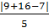=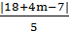,
解得m=或m=-.
5.过点P(1,2),且与原点距离最大的直线l方程为 ( )
A.x+2y-5=0 B.2x+y-4=0
C.x+3y-7=0 D.3x+y-5=0
【解析】选A.当直线l垂直于OP时,原点到直线l的距离最大,故直线l的斜率为k=-,由点斜式方程知直线l的方程为y-2=-(x-1),即x+2y-5=0.
二、填空题(每小题5分,共15分)
6.直线l在x轴上的截距为1,又有两点A(-2,-1),B(4,5)到l的距离相等,则l的方程为____________.
【解析】设直线l的方程为y=kx+1即kx-y+1=0,
又因为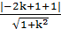=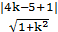,
即|2-2k|=|4k-4|,所以k=1.
答案:y=x+1
7.点P在直线x+y-4=0上,O为原点,则|OP|的最小值是________.
【解析】|OP|的最小值即为原点O到直线x+y-4=0的距离d=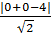=2.
答案:2
8.(2015·沧州高一检测)已知直线l₁:2x-y+a=0,4x-2y-1=0,若直线l₁,l₂的距离等于,且直线l₁不经过第四象限,则a=________.
【解题指南】利用点到直线的距离公式,以及两条直线平行关系的判断.
【解析】由直线l₁,l₂的方程可知,直线l₁∥l₂.在直线l₁上选取一点P(0,a),依题意得,l₁与l₂的距离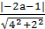=,整理得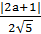=,解得a=3或a=-4.因为直线l₁不经过第四象限,所以a>0,所以a=3.
答案:3.
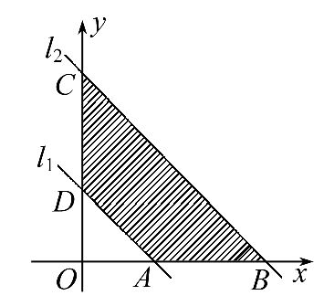
三、解答题(每小题10分,共20分)
9.如图,已知直线l₁:x+y-1=0,现将直线l₁向上平移到直线l₂的位置,若l₂,l₁和坐标轴围成的梯形面积为4,求l₂的方程.
【解析】设l₂的方程为y=-x+b(b>1),则图中A(1,0),D(0,1),B(b,0),C(0,b).所以AD=,BC=b.梯形的高h就是A点到直线l₂的距离,故h=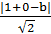=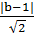=(b>1),由梯形面积公式得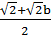×=4,所以b²=9,b=±3.但b>1,所以b=3.从而得到直线l₂的方程是x+y-3=0.
10.在△ABC中,A(3,2),B(-1,5),点C在直线3x-y+3=0上,若△ABC的面积为10,求点C的坐标.
【解析】由题知|AB|==5,
因为S_{△ABC}=|AB|·h=10,所以h=4.
设点C的坐标为(x₀,y₀),而AB的方程为y-2=-(x-3),即3x+4y-17=0.
所以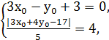
解得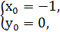或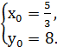
所以点C的坐标为(-1,0)或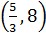.
(20分钟 40分)
一、选择题(每小题5分,共10分)
1.两平行线分别经过点A(3,0),B(0,4),它们之间的距离d满足的条件是
( )
A.0<d≤3 B.0<d≤5
C.0<d<4 D.3≤d≤5
【解析】选B.当两平行线垂直于AB时它们之间的距离最大,此时d=|AB|==5,故0<d≤5.
2.直线x-4y+6=0和8x+y-18=0与两坐标轴围成的四边形的面积为 ( )
A. B. C. D.
【解题指南】结合图形,把四边形分割成几个规则的几何图形求其面积,利用点到直线的距离公式求距离.
【解析】选B.直线8x+y-18=0与x轴的交点为M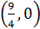,直线x-4y+6=0与y轴的交点为N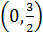,则|MN|=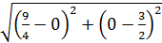=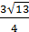,如图所示:
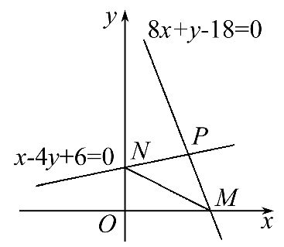
则由两点式可得直线MN的方程为4x+6y-9=0,由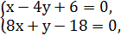解得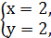此为两直线的交点P(2,2).
根据点到直线的距离公式可得P点到直线MN的距离为d=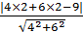==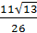.故S_{四边形OMPN}=S_{△OMN}+S_{△PMN}=.
二、填空题(每小题5分,共10分)
3.与直线5x+12y-31=0平行,且距离为2的直线方程是____________.
【解析】设所求直线方程是5x+12y+b=0,由平行线间的距离是2,则2=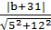,解得b=-5或b=-57,故所求直线方程为5x+12y-5=0或5x+12y-57=0.
答案:5x+12y-5=0或5x+12y-57=0.
【延伸探究】此题改为“求与两平行直线5x+12y-5=0和5x+12y-57=0距离相等的直线方程”,结果如何?
【解析】设所求直线上任意一点P的坐标为(x,y),则可得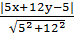=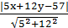,整理得5x+12y-31=0.
答案:5x+12y-31=0
4.(2015·长沙高一检测)已知直线l过点P(3,4)且与点A(-2,2),B(4,-2)等距离,则直线l的方程为________________.
【解析】由直线的性质可知直线l与直线AB平行或过A,B的中点(1,0),当直线与AB平行时求出其斜率为-,而直线l过点P(3,4),由点斜式求出直线方程为2x+3y-18=0;当直线过A,B中点时,由两点式求出直线方程为2x-y-2=0,综上所述答案为2x+3y-18=0或2x-y-2=0.
答案:2x+3y-18=0或2x-y-2=0
三、解答题(每小题10分,共20分)
5.直线l在两坐标轴上的截距相等,且P(4,3)到直线l的距离为3,求直线的方程.
【解析】(1)当所求直线经过坐标原点时,设其方程为y=kx(k≠0),由点到直线的距离公式可得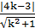=3,解得k=-6±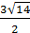.
故所求直线的方程为y=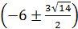x.
(2)当直线不经过坐标原点时,
设所求方程为+=1,
即x+y-a=0,由题意可得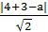=3,
解得a=1,或a=13.
故所求直线的方程为x+y-1=0,或x+y-13=0.
综上可知,所求直线的方程为y=x,或x+y-1=0,或x+y-13=0.
6.已知直线l₁:2x-y+a=0(a>0),直线l₂:-4x+2y+1=0和直线l₃:x+y-1=0,且l₁与l₂之间的距离是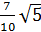.
(1)求a的值.
(2)能否找到一点P,使得P点同时满足下列三个条件:①P是第一象限的点;②P点到l₁的距离是P点到l₂的距离的;③P点到l₁的距离与P点到l₃的距离之比是∶.若能,求P点坐标;若不能,请说明理由.
【解析】(1)l₂即2x-y-=0,
所以l₁与l₂之间的距离d=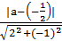=.
所以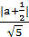=,所以|a+|=.
因为a>0,所以a=3.
(2)设点P(x₀,y₀),若P点满足条件②,
则P点在与l₁,l₂平行的直线l′:2x-y+C=0上,
且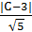=·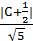,即C=或C=,
所以2x₀-y₀+=0或2x₀-y₀+=0;
若P点满足条件③,由点到直线的距离公式,有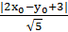=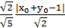,
即|2x₀-y₀+3|=|x₀+y₀-1|,
所以x₀-2y₀+4=0或3x₀+2=0.
由于P在第一象限,所以3x₀+2=0不可能.
联立方程2x₀-y₀+=0和x₀-2y₀+4=0,
解得x₀=-3,y₀=,由于P在第一象限,所以此解舍去.
由2x₀-y₀+=0,x₀-2y₀+4=0,解得x₀=,
y₀=.所以P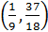即为同时满足三个条件的点.
关闭Word文档返回原板块

